**Познавательно – исследовательский проект**

**«Лук – зелёный друг»**

Мир вокруг себя дети познают практически, а практической деятельностью является непосредственное участие детей в уходе за растениями. Приобщение к посильному труду по уходу за растениями – это, прежде всего развитие таких качеств, как ответственность за выполнение поручения, за полученный результат, обязательность, целеустремленность. А это очень важные качества для подготовки ребенка в школе. Однако **проблема** состоит в том, что дети предшкольного возраста в недостаточной степени имеют представления о растениях, о том, где они растут, о необходимых условиях их роста, их интерес к познавательно-исследовательской деятельности недостаточно развит. Чтобы удовлетворить детскую любознательность, привить первые навыки активности и самостоятельности мышления, мы создаём условия для поисково-исследовательской деятельности детей. Ознакомление с ростом и развитием растений можно осуществлять в зимне-весенний период, используя для этого огород на окне.

**Актуальность темы:** это растение находится в большом почёте и используется в основном его малая часть: репчатый – в суп, да зеленый – в салат. Еще лук богат витаминами, используется как лечебное средство в народной медицине и в косметологии.

**Цель проекта:** формировать экологическую воспитанность предшкольников, активизировать мыслительно – поисковую деятельность детей. Вовлечение родителей в совместную исследовательскую деятельность.

**Задачи:**

 1. Учить детей ежедневно ухаживать за луком зимой в комнатных условиях.

 2. Формировать представление детей о необходимости света, тепла, влаги почвы для роста луковиц.

 3. Фиксировать представление детей об изменениях роста луковиц в стакане воды и в контейнере с почвой.

 4. Учить бережно относиться  к природе.

 5. Учить выполнять индивидуальные и коллективные поручения.

6. Научить детей видеть результат своего труда.

**Участники проекта:** дети 6 лет, педагоги Предшколы и родители.

Достичь цели данного проекта можно только совместными усилиями на основе принципов: систематичности и последовательности, принцип учета возрастных и индивидуальных особенностей, принципа наглядности.

**Проект долгосрочный.**

**Предварительная работа:** Знакомство и инсценировка  художественного произведения Дж. Родари  «Чиполлино», чтение стихотворений о луке, заучивание пословиц и поговорок, разгадывание загадок; рассматривание иллюстраций, картин с изображением овощей (сравнить их по цвету, форме, размеру, вкусу). Беседы о том, как выращивают  овощи на огороде и дома.  Проведение  экологической  акции «Лук от семи недуг», презентация «История лука».

**Этапы реализации проекта:**

**1 ЭТАП** – **подготовительный ( 1 неделя).**

В  помещении предшкольной группы мы разбили грядки на подоконнике.  Но  прежде чем начать эксперимент была проведена предварительная работа: вместе  с  детьми изготовили  дневник наблюдения,  подобрали художественную литературу: поговорки, стихи, сказки, загадки о луке и других овощах. Была показана презентация детям «О луке». Была проведена акция с детьми «Лук от семи недуг». Познакомили детей с разделом из детской энциклопедии о луке. Узнали  что существует более 400 видов лука, ( лук батун, шнитт –лук ,лук репчатый, лук – порей). Узнали о том, что  в России лук получил широкое распространение ещё в 8 веке, даже в бедной семье суп не варили без луковицы. Она была не только приправой, но и защитницей от всех болезней. Это была здоровая и полезная пища. Дети теперь знают, что лук, это лекарство. У лука есть особые летучие вещества – фитонциды,  убивающие многие виды болезнетворных микробов. Кусочка лука достаточно,  чтобы убить всех микробов в полости рта.

Во время проекта проводилась **работа с родителями**:

—  Конкурс рисунков

—  Сочинение сказок

—  Выпуск газеты «Блюдо из лука»

—  Поиск информации о луке

**2 ЭТАП – исследовательский.**

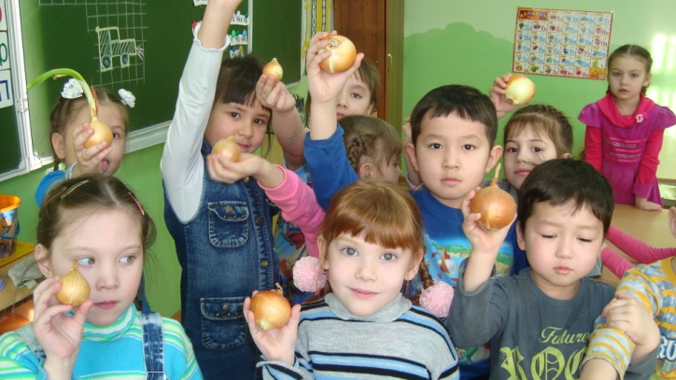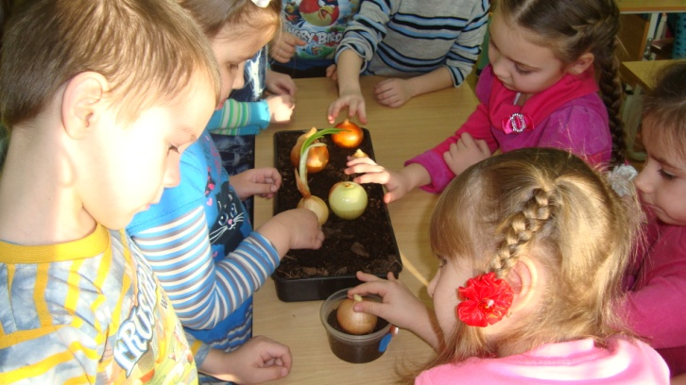

В начале февраля мы принесли лук, и обрезали им верхушки. Лук выращивали в контейнерах и в баночках в разных условиях. Для удобства и наглядности баночки и контейнера пометили цифрами и наклейками разного цвета: Солнце – жёлтый цвет, тепло – красный, вода – голубой, удобренная почва – тёмно – коричневый цвет, неудобренная почва светло – коричневый цвет, нет воды – белый.

*1 - солнце, тепло, вода*

*2 – нет солнца, тепло , вода*

*3 - солнце, тепло и вода, неудобренная почва*

*4 - солнце, тепло и вода, удобренная почва*

*5– солнце, тепло*

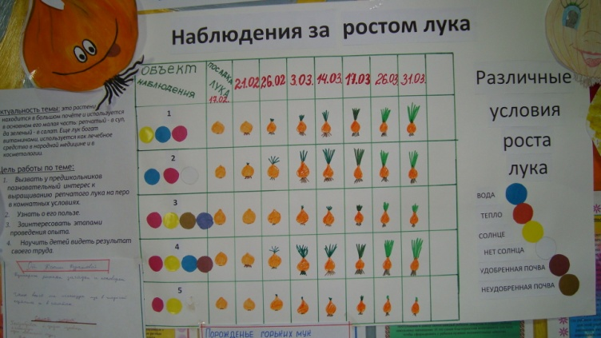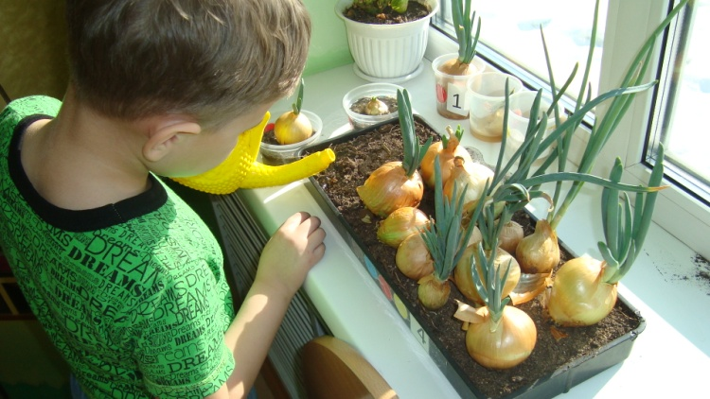

Дети наблюдали за ростом лука, поливали, проводили эксперименты. Устанавливали связи: растения - земля, растения - вода, растения - человек Результаты экспериментов фиксировали в  дневнике наблюдения. В процессе исследований дети познакомились с художественной литературой об овощах: поговорки, стихи, сказки, загадки. Рассматривали иллюстрации, картины на овощную тематику. Проводились занятия, дидактические игры, беседы.

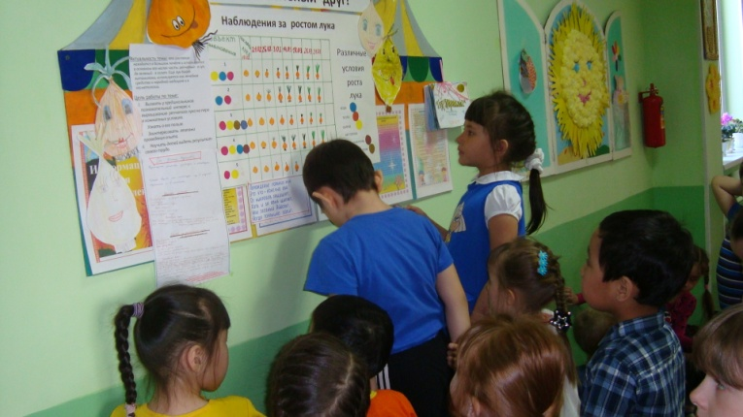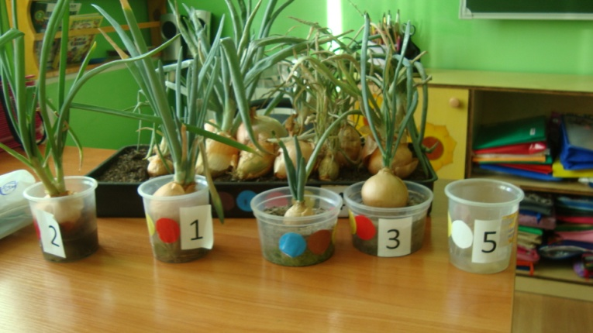

**3 ЭТАП – заключительный.**

 Проанализировали и обобщили результаты, полученных в процессе исследовательской деятельности детей.

И в конце нашего эксперимента вместе с детьми выявили условия для роста лука:

Луку, как и любому растению, нужны : свет, тепло, воздух, вода, человек.

**Мы сделали вывод:**

1. ***Зелёный лук – полезен для здоровья человека.***
2. ***Лук используют в кулинарии, и блюда с луком получаются вкуснее, имеют особый аромат.***
3. ***Лук – растение длинного дня.***
4. ***Без воды при солнечном свете не растёт, не важны для роста зелёного лука солнечные лучи.***
5. ***Лучшее условие для роста этого полезного растения – много воды, свет, тепло и удобренная почва.***

Выращенный лук был подан к обеду.

**Результат:**

 1. Дети научились сажать и ухаживать за луком, познакомились с условиями  роста лука, научились подмечать пользу и красоту зеленого лука зимой.

 2. У дошкольников сформировались знания и представления о росте зеленого лука в комнатных условиях, как в контейнере с почвой, так и в стакане с водой.

Процесс и результат проекта принес детям удовлетворение, радость переживания успеха, осознание собственных умений. Наши дошкольники очень довольны результатом!

